附件9

牙膏中过硬颗粒的检验方法（征求意见稿）

Test method for hard particles in Toothpaste

1 范围

本方法规定了牙膏中过硬颗粒的检验方法。

本方法适用于牙膏中过硬颗粒的检验。

2 方法提要

利用过硬颗粒测定仪作为测试仪器，载玻片作为代替牙齿的试验材料进行过硬颗粒检验，在一定的压力和摩擦次数下对牙膏试样进行往复摩擦，观察载玻片有无划痕。

3 试剂

除另有规定外，本方法所用水为GB/T 6682规定的一级水。

4 仪器和设备

4.1 过硬颗粒测定仪（摩擦铜块不歪斜，其表面应平整光滑，质量590 g±20 g，往复的距离40 mm±10 mm、往复的频率60次/min±2次/min，固定槽的尺寸应与载玻片的尺寸匹配）。

4.2 载玻片（75 mm×25 mm×1 mm，维氏硬度5.4 GPa±0.5 GPa）。

4.3 分析天平：感量为0.01 g。

4.4 直尺：分度值为1 mm。

5 分析步骤

5.1 载玻片的前处理

用水将载玻片冲洗干净，晾干或烘干后剔除有划痕的载玻片，备用。

5.2 测定

称取样品5 g（精确至0.01 g）于无划痕的载玻片中间，将载玻片放入测定仪的固定槽内，使铜块位置处于样品正上方，压上摩擦铜块，启动开关，使铜块往复摩擦100次后，停止摩擦，取出载玻片，用水将载玻片冲洗干净，晾干或烘干后置于黑色无光泽背景上，在恒定光照条件（色温5500~6500 K的日光灯管或LED光照），视线垂直于载玻片（在载玻片上不应观察到光源的反射），在距载玻片60 cm处，观察载玻片有无划痕（划痕长度≥2 mm时，判为有划痕）。如图1所示。划痕长度用直尺测量，精确至1 mm。

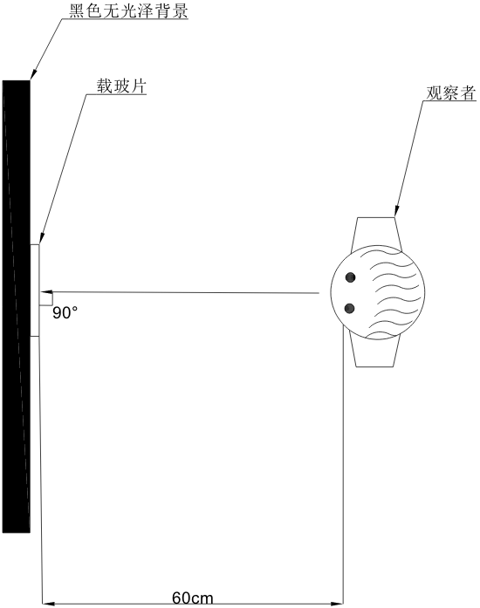

图1 观察载玻片示意图

6 结果判定

测试6片载玻片，如均无划痕，符合要求；如2片或以上有划痕，不符合要求；如1片有划痕，则重新测试6片，重新测试后，如均无划痕，则符合要求，否则不符合要求。

牙膏中过硬颗粒的检验方法（征求意见稿）起草说明

为了加强牙膏的监督管理，进一步提高牙膏使用安全性，中国食品药品检定研究院（以下简称“中检院”）组织开展了“牙膏中过硬颗粒的检验方法”的研究制定工作。现就工作有关情况说明如下：

—、起草原则

本方法主要参考GB/T 8372-2017《牙膏》中“过硬颗粒”测定方法。在保证先进性和科学性的基础上，尽量采用目前化妆品实验室普遍具有的分析仪器，以便于方法的推广、执行；同时，方法选择准确、可行、便于实际操作的分析条件，保证了检测方法的可操作性和重现性。

二、起草过程

中检院于2023年9月委托开展“牙膏中过硬颗粒的检验方法”的建立和验证工作。通过查阅国内外文献资料，调研牙膏生产企业的生产工艺流程以及关于过硬颗粒的检验现状等措施，完善项目实施方案。在GB/T 8372-2017《牙膏》的基础上，搜集不同生产商和品牌的仪器设备参数，找出影响过硬颗粒项目的因素，分析市售牙膏产品过硬颗粒项目不合格的原因。通过多次方法调整、数据分析和大量的样品检测，建立了牙膏中过硬颗粒检验方法。通过六家机构开展实验室间方法学验证，最终形成了《牙膏中过硬颗粒的检验方法》。

三、与我国已有相关标准的关系

目前现行有效国家标准是GB/T 8372-2017《牙膏》，其中规定了牙膏的过硬颗粒检验方法以及指标要求。该方法是于1957年由地方工业部制订的第一份牙膏标准《皂型牙膏》中提供的，一直沿用至今，已有60多年的历史。然而，检验方法和判定要求从未进行过修订。由于该方法对仪器设备的参数没有统一要求；对分析步骤的操作细节没有明确规定；对检验结果判定没有明确要求，导致不同实验室之间因为仪器以及操作使检测结果产生差异。本方法在参考GB/T 8372-2017《牙膏》的基础上，以科学性和合理性为基本原则，综合考虑目前实验室实际检测条件和仪器设备，对仪器设备参数、分析步骤、结果判定进行统一和优化，以《化妆品安全技术规范》（2015年版）为编撰模板进行起草编写。

四、国际相关标准情况

目前国外未见公开发布的相关标准。

五、实验室验证情况

本实验室内部验证和六家实验室外部验证，完成了牙膏中过硬颗粒的检验方法的方法学验证。对于8个牙膏试样，六家实验室均得到一致的验证结果。

六、其他需说明的问题

本检测方法的体例主要参照《化妆品安全技术规范》的理化检验方法的体例要求，并参考国家药品监督管理局2021年第28号文《化妆品补充检验方法研究起草技术指南》的编写规则，便于化妆品检验领域相关检验人员的阅读和实际操作。